

SITUAÇÃO DE APRENDIZAGEM – DOCUMENTO TÉCNICO

Curso de Desenvolvimento de Sistemas

MEAT CLUB

Clube de Assinaturas de Carnes e cervejas

Fernando Caser Silva

Gabriel Souza Teixeira

João Victor Duarte

Leonel Pontes de Souza

Florianópolis, 29 de julho de 2021.

SUMÁRIO (Opcional)

LISTA DE FIGURAS (Opcional)

LISTA DE QUADROS (Opcional)

1. Introdução

O mercado online está cada vez mais presente em nossas vidas. E nos tempos de pandemia pela qual estamos passando essa modalidade de compras se tornou uma necessidade, tanto por parte do consumidor em virtude do conforto e segurança, como por parte das empresas e estabelecimentos, em virtude da expansão do seu público consumidor.

1. Conceito
   1. O Problema

O ramo das cervejarias artesanais tem crescido nos últimos anos e em virtude disso, temos uma imensa variedade de cervejas e estilos que por muitas vezes confunde o público mais leigo.

O segmento das carnes também tem se especializado. Seja com cortes mais nobres e diferenciados, ou novas maneiras de preparar cortes mais simples que muitas vezes é desconhecido do público em geral.

* 1. Público Alvo

Visamos um público diversificado: desde apreciadores de carnes e cervejas artesanais, sejam eles leigos no assunto, ou buscando se aprofundar mais nessa cultura, até pessoas mais familiarizadas que querem aprimorar seus conhecimentos.

* 1. A Solução

Nossa ideia foi desenvolver um site de assinaturas mensais de carne, onde o assinante recebe mensalmente um kit pré-determinado com carnes e cervejas, além de eventuais brindes como por exemplo: diferentes tipos de sal, e-books sobre preparo de carnes, receitas e harmonização de cervejas.

1. Desenvolvimento
   1. Descrição da Aplicação

Através de um site a pessoa interessada irá realizar um cadastro com informações como: nome completo, CPF, endereço, e-mail, etc.

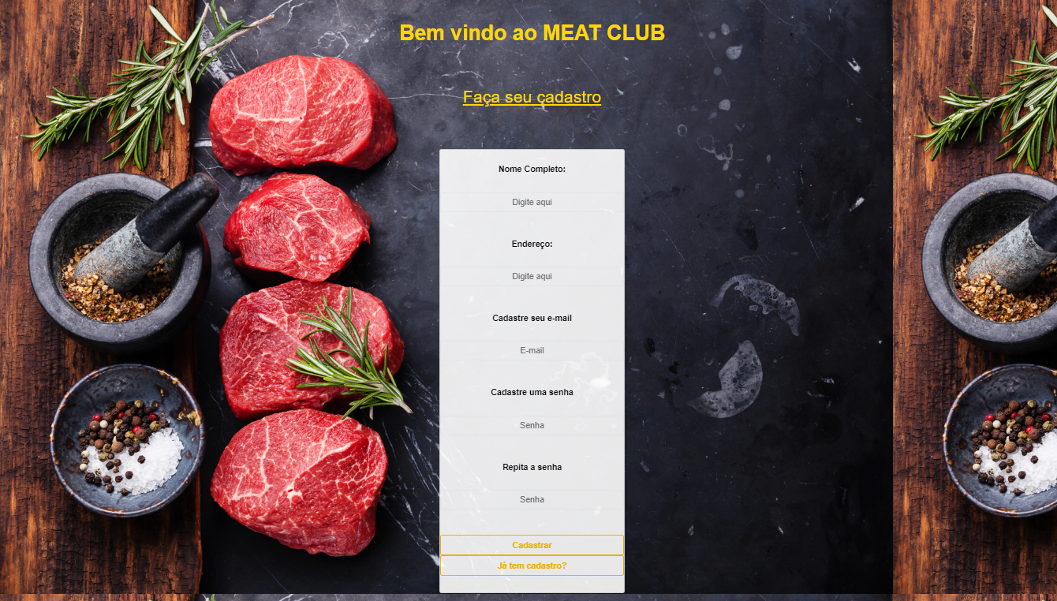

Imagem 01 – Visão da página de cadastro.

Caso o usuário já seja cadastrado poderá clicar no botão “*Já tem Cadastro?*” onde será direcionado para a página de login.

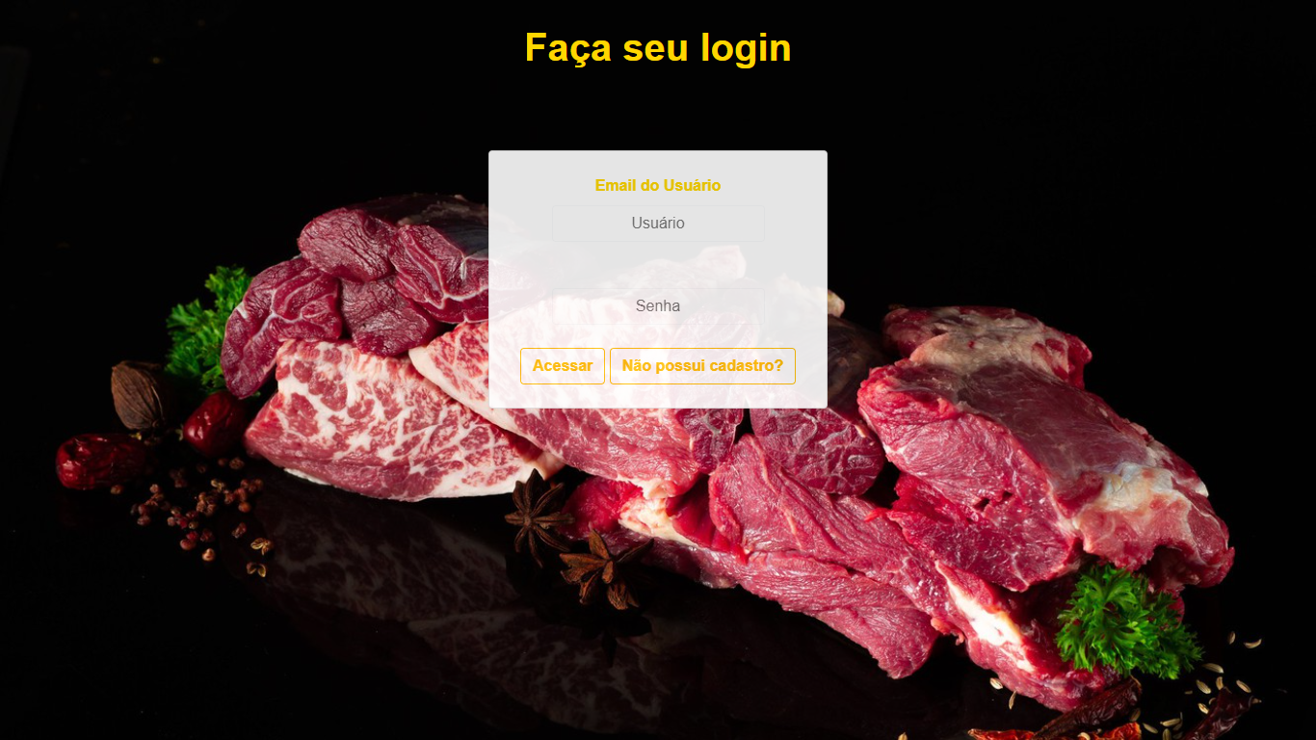

Imagem 02 – Visão da página de login.

Após o cadastro a pessoa terá acesso a 4 tipos de planos mensais pré-determinados. São eles:

* **Meat Basic:** sugerido para pessoas que estão iniciando aventuras no mundo da carne. Dará direito a 1kg de diferentes cortes.
* **Meat Medium:** sugerido para pessoas que já possuem alguma experiência com carnes. Dará direito a 1,5kg de diferentes cortes.

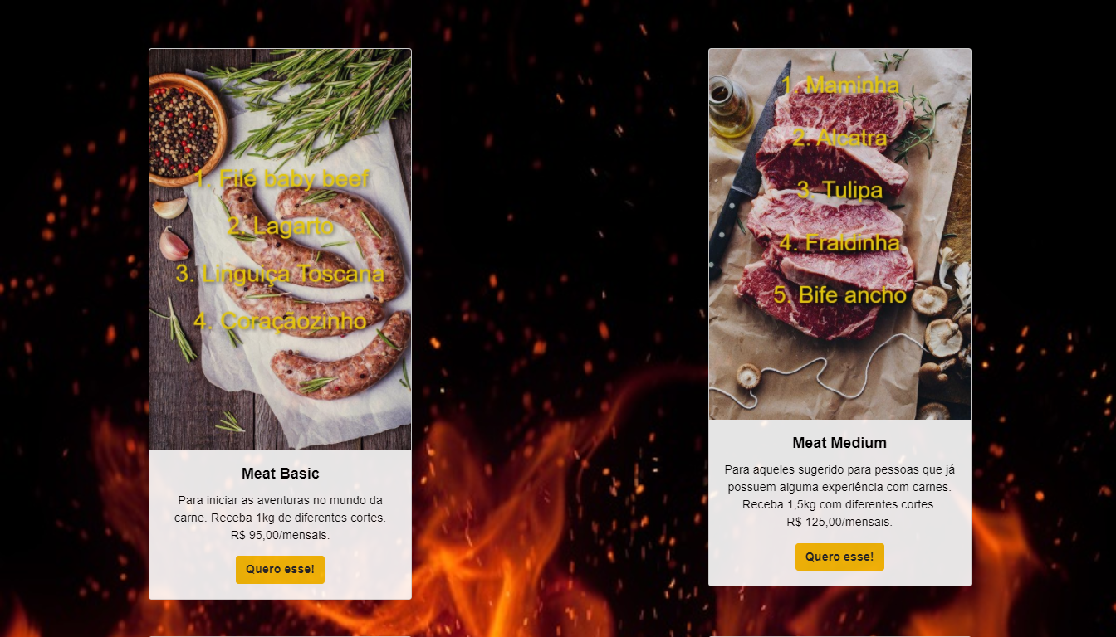

Imagem 03 – Recorte da página com as opções de planos. Nesse recorte os planos Meat Basic e Meat Medium

* **Meat Pro**: sugerido para os entusiastas da carne, com um maior grau de conhecimentos sobre o assunto. Dará direito a 2kg de carnes, com cortes exclusivos. Acompanha também 2 cervejas artesanais (600ml) que serão definidas pelo cliente, dentre alguns estilos sugeridos.
* **Meat Premium:** sugerido para os especialistas, o mestre das carnes. Dará direito a 2,5kg de carne, com cortes exóticos. Acompanha também 4 cervejas artesanais (600ml) que serão definidas pelo cliente, dentre alguns estilos sugeridos.

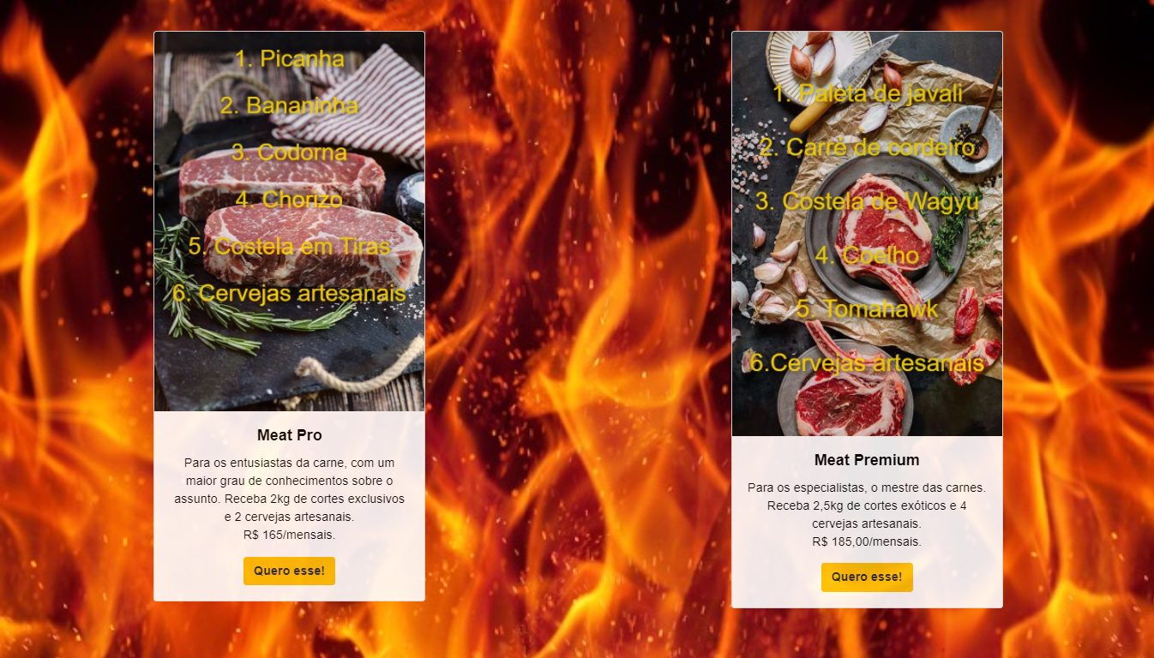

Imagem 05 – Recorte da página com as opções de planos. Nesse recorte os planos Meat Pro e Meat Premium

* 1. Tecnologias Utilizadas

Para o desenvolvimento do site utilizamos os códigos de programação: *Java Script,* para a parte lógica do site,e *HTML 5 e CSS* para a parte layout do site. Esses códigos foram escritos utilizando o programa *Visual Studio Code (versão 1.58.2)*. O Site pode ser aberto em qualquer navegador, porém para fins de implementação e testes a equipe optou por utilizar o navegador *Google Chrome*.



Imagem 06 – Logos das ferramentas usadas na parte de programação

* 1. Funcionalidades

O site conta com uma página de login, onde o usuário ira digitar em campos indicados o e-mail e a senha que darão acesso à página principal do site. Essa tela conta com um sistema de verificação de senha compara as informações digitadas com as informações armazenadas no navegador (local storage). Caso e-mail ou senha, de cada assinante, digitados estejam diferentes das que estão armazenadas, o site não permite o login e traz uma mensagem de alerta informando que algum dos campos solicitados está incorreto.

Há também um botão *“Não tem Cadastro?”* para caso o usuário esteja visitando a página e queira se cadastrar. Esse botão redireciona o potencial cliente para uma página onde serão solicitadas algumas informações para o cadastro do mesmo e posterior envio dos kits. Essas informações são de preenchimento obrigatório e algumas delas contam com verificação. Como por exemplo o campo “CPF” que conta com uma lógica de verificação para saber se os números repassados correspondem a um CPF válido e por consequência se são de alguém maior de idade.

Após o login ou o cadastro esse assinante será direcionado a página principal do site onde terá acesso aos 4 tipos de planos oferecidos. Após selecionar um desses planos e confirmar a escolha, uma página de seleção de cervejas abrirá.

Nessa página além de poder escolher (se for o caso) os estilos de cervejas que acompanham o kit. Após a finalização do pedido ele será enviado à página de confirmação de confirmação do pedido (tela de cadastro e transação).

Além disso a página conta com um sistema de C.R.U.D para a parte de usuários e outro para os produtos. Onde na parte de usuários o assinante poderá editar suas informações pessoais, tais como e-mail, endereço, senha etc.

Na parte de produtos será possível alterar nome, estilos das cervejas oferecidas, porém somente um usuário autorizado terá acesso a essa parte, fazendo as alterações através do console do navegador e não através de uma interface HTML como ocorre com um assinante ou visitante do site.

1. Referências Bibliográficas

[Bootstrap - https://getbootstrap.com.br/](https://getbootstrap.com.br/) - último acesso em 26/07/2021



[MDN Web Docs - https://developer.mozilla.org/pt-BR/](https://developer.mozilla.org/pt-BR/) - último acesso em 24/07/2021



[Stackoverflow - https://pt.stackoverflow.com/](https://pt.stackoverflow.com/) - último acesso em 18/07/2021



[W3 Schools - https://www.w3schools.com/](https://www.w3schools.com/) - último acesso em 29/06/2021



[Boi And Beer - https://boiandbeer.com.br/](https://boiandbeer.com.br/) - último acesso em 10/07/2021

[Clube do Malte - https://www.clubedomalte.com.br/assinaturas](https://www.clubedomalte.com.br/assinaturas) último acesso em 08/06/2021

[Cerveja Box - cervejabox.com.br](cervejabox.com.br) - último acesso em 28/06/2021

[The Beer Planet - http://www.thebeerplanet.com.br](http://www.thebeerplanet.com.br) - último acesso em 28/06/2021

[Sal e Grill Churrascaria - http://salegrill.com.br/](http://salegrill.com.br/blog/5-tipos-de-cerveja-que-combinam-com-carne-vermelha/)- último acesso em 07/07/2021